＜日程表＞
12／7（日）子ども仏教塾
●ご供養１品（１６番）
●１年の振り返りとこれからの私
●友だちの良かった探し（色紙づくり）
●修了証書授与式

●＜ご供養１品（１６番）＞
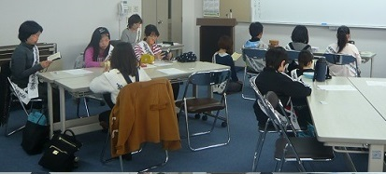

●一年の振り返りとこれからの私
＜質問に応じて、用紙に記入してもらいました＞

- １年間振り返って、心に残ったこと・勉強になったことは？
・開祖さまの勉強（毎日手をあわせていたこと。友だちに親切。いじめられていた子を助ける）
・菅沼追体験
・三つの実践（挨拶をすることで相手がうれしくなることが分かる。）
・ポリアンナ物語（良かった探し）
・腰塚先生の勉強会（歩けないと言われたのに、歩けるようになった。命の大切さ）
・少年少女フェスティバル（みんなで雪アナしたこと。段ボールリレーで団結したこと）など
・友だちと触れ合いやすくなった（断ることができるようになった）

- 自分が成長したところはどんなところか？
・毎日挨拶ができるようになった。挨拶が元気にできるようになった
・大勢の人の前でお話ができた。大きい声でしゃべれるようになった。
・自分から立候補できた。
・手伝いが増えた。
・ご供養ができるようになった。
・いろんな人に感謝できるようになった。
・苦手な友だちにも明るく接しれるようになった。
・人の気持ちがわかるようになった。

- 学んだことを活かしての目標（夢）
・相手の気持ちを考えられる人。分からなんでもできるようになりたい
・優しい人。親切な人。人のきもちを考えられる人。
・友だちと仲良くしていきたい。
・素直になりたい。

- どのような実践をしていくか？
・いろんな人にあいさつをする。
・困っている人がいてたら助けていきたい。
・相手のことを考えていく。

子どもたちは、たくさんのことを学び、もうすでに実践しているんだな～って思わせていただきました。また、自分の目標に向かって実践していこうという決意もしてくれました。
●友だちの良かった探し（色紙づくり）
１０月に櫻田さん講師の元、ポリアンナ物語の良かった探しの勉強を生かして、仏教塾のメンバー全員の良いところ。素敵なところをメモに書いて、友だちにプレゼントをしました。
友達からもらったメッセージを、恥ずかしながらも嬉しそうに色紙にはっている子どもたちでした。
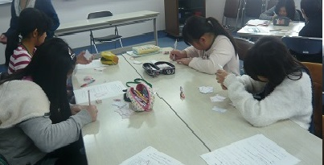
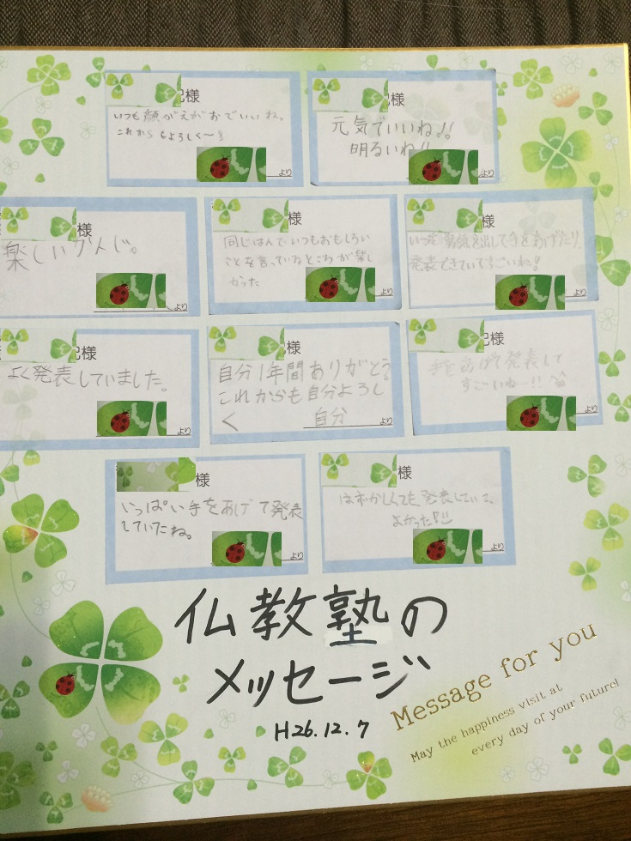
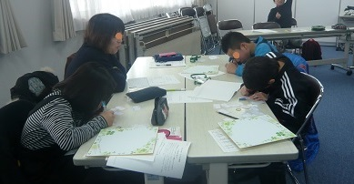
友だちからの
最高のプレゼント❤

●修了証書授与式
「よくがんばったね。おめでとう！」と、馬篭教会長さんが、一人ひとり子どもたちに暖かく修了証を手渡してくださいました。子どもたちもニッコリとうれしそうに受け取る姿がみられました。教会長さんからのお言葉も、子どもたちへの私の願いである「佼成少年少女の誓い」をめざしてほしいという願いを配慮してくださり、子どもたちに、膨らませてお話してくださいました。これからの道筋と心あたたまるお言葉をいただいて、最後の仏教塾を終えることができました。心より感謝させていただきます。ありがとうございました。
＜修了証書授与式＞
＜ 修了証 ＞

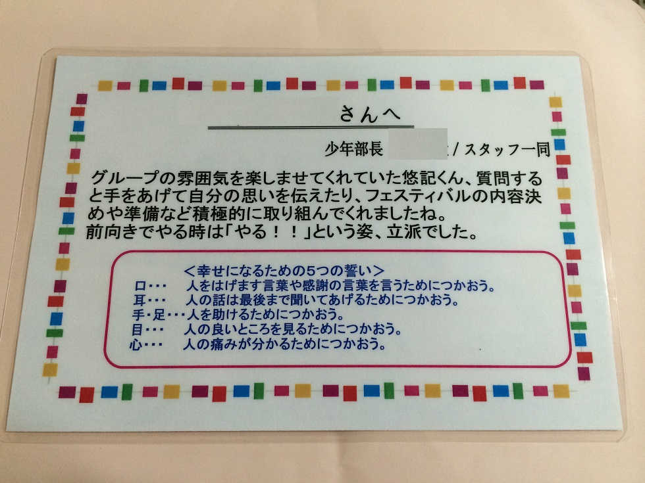
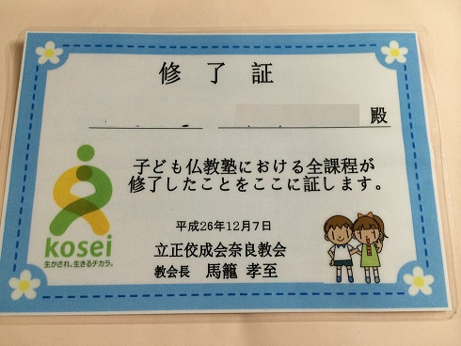
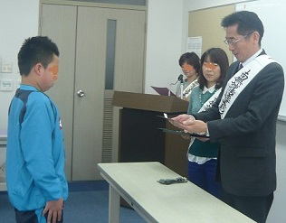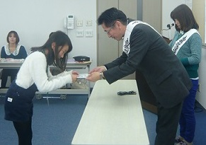

＜馬篭教会長さんからのお言葉＞
修了証書の裏には…素敵なコメント❤
＜少年部で作成の手作り修了証書です＞
●1人ひとりの良いところ・素敵なところをコメントに…
●腰塚先生の勉強会での誓いの言葉プレゼント
「幸せになるための５つの誓い」
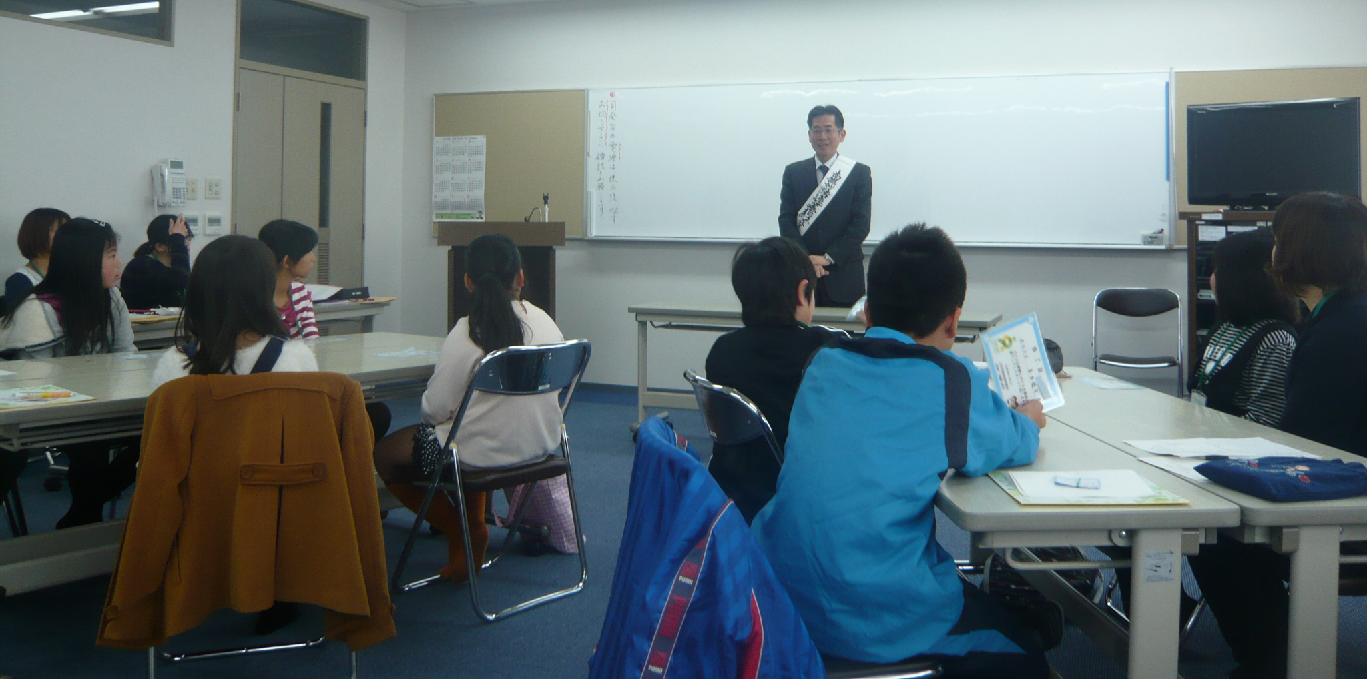

【感想】
今年で仏教塾３年目になります。毎年感じることですが、一人ひとり学びある仏教塾だと実感させていただきます。毎回、楽しんで参加してくれる子どもたちの姿、真剣に学ぼうという姿勢がみられました。今年も、子どもたちに私たちの方が引っ張ってもらい、たくさん学ばせていただいたように思います。子どもたちの発表や感想を聞かせていただき、たくさんの気づきや学びを得てくれたと実感させていただきます。また、私たちも、有難い学びにならせていただきました。仏教塾が進むにつれて、スタッフとの関係も深まり、１年目より２年目、２年目よりも３年目と私たちの案も膨らんできて良いものになってきているのでは・・・と感じています。
今年も参加してくれた子どもたちやスタッフ、また、たくさんの方々に暖かく見守ってくださったこと感謝させていただきます。ありがとうございました。
来年もたくさんのご参加お待ちしています。

【少年部長挨拶】
少年部長として６年になります。部長として不安もありましたが、周りのたくさんの方々に温かく支えてくださったお陰さまで無事にお役を務めさせていただくことができました。また、仏教塾が始まり、温かいスタッフと出会い、一緒に進めさせていただくことで私を支えて助けてもらったと感じています。少年部は、大切な時期だと教えていただきます。部長としての役割、そして、子どもたちと共に多くのことを学ぶことで、いろいろなことが自分自身に養われ、耕していただいたように思います。そして、なにより、感謝できる心を育てていただきました。何事にも感謝できる自分にならせていただけていることが、有難く感じています。これからも、この心を忘れず、精進させていただきたいと思います。来年からは、今まで私の支えになってくれた３人の部長さんが少年部の活動を進めていただくことになりました。
新たなスタートとして、３人の素敵な部長さんを中心に、子どもたち1人ひとりが輝く仏教塾をめざしていただきます。温かく見守らせていただきたいと思います。
本当にありがとうございました。

